Dějepis 8. ročník třída pí učitelky Přibylové

Milí žáci, přečtěte si v učebnici stránky 122-123. Do sešitu napište datum 21. 04.

Téma: Objevitelé neviditelného světa

Výpisky:

Žáci k dnešním výpiskům budete rovnou přiřazovat objevy.  
Marie Curie-Sklodowska a Pierre Curie …………………………………………  
Albert Einstein ………………………………………………………..  
Alfred Nobel …………………………………………………………  
Dmitrij Ivanovič Mendělejev…………………………………………………  
Louis Pasteur………………………………………………………  
Robert Koch…………………………………………………………  
Johann Gregor Mendel…………………………………………  
Wilhelm Conrad Röntgen………………………………………….

Pro více informací využijte hypertextový odkaz: https://21stoleti.cz/2005/02/18/10-nejvyznamnejsich-objevu-20-stoleti/

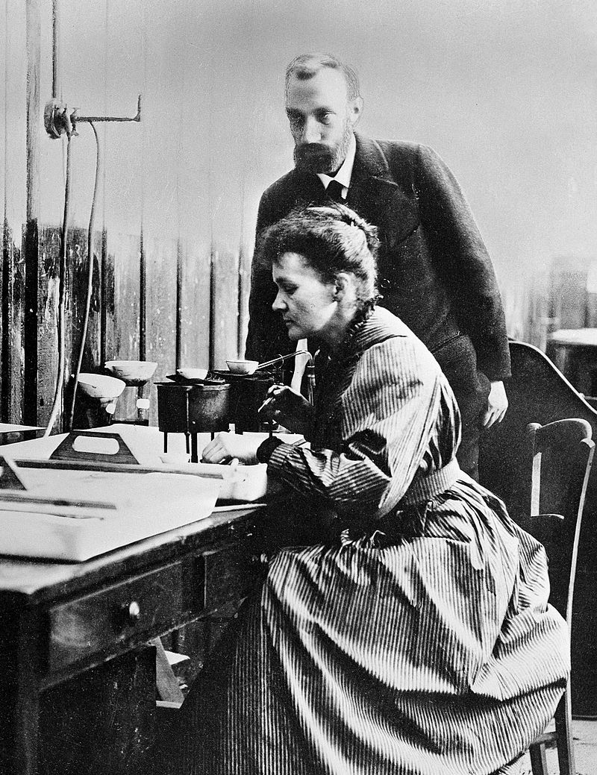Manželé Curieovi v laboratoři

Dějepis 8. ročník třída pí učitelky Přibylové

Milí žáci, přečtěte si v učebnici stránky 124-125. Do sešitu napište datum 22. 04.

Téma: Lidé, kteří rozsvítili svět

Výpisky:  
Nejslavnější vynálezce všech dob:  
Američan Thomas Alva Edison sice chodil do školy kvůli svým zdravotním problémům jen několik měsíců, ale tento handicap dokázal vyrovnat nesmírnou pílí. Už ve svých 10 letech si vybudoval malou chemickou laboratoř. Edison jako první využíval podpůrný tým techniků. Jeho počet patentů se zastavil na čísle 1093.   
Mezi nejslavnější Edisonovy objevy patřily (vypiš sám):   
-  
-  
-  
-  
-  
-  
Nikola Tesla – jeho zásluhou dnes využíváme střídavý proud, ale také rádiový a televizní přenos.

Alexander Graham Bell-byl učitel hluchoněmých, který vynalezl přístroj přenášející hlas.

František Křižík-velký český vynálezce. Světovou proslulost získal patentem na zdokonalení obloukové lampy.

Stal se zakladatelem elektrotechnického průmyslu v českých zemích.

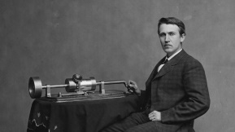Emil Kolben- vlastnil továrnu, která mu vyráběla stroje a kolejová vozidla. Na krátký čas byl dokonce vedoucím laboratoří samotného Edisona.

Thomas Alva Edison

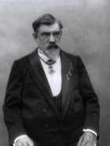

František KřižíkDějepis 9. ročník třída pí učitelky Přibylové

Milí žáci, přečtěte si v učebnici stránky 120-121. Do sešitu napište datum 21. 04.

Téma: Československo v 60. letech 20. století

Výpisky:  
Pokusy o reformy – zlatá šedesátá léta. Na počátku 60. let 20. století se československé hospodářství dostalo do vážných problémů. Hlavním autorem nové přípravy ekonomické politiky státu se stal Ota Šik, který usiloval o zavedení prvku tržního hospodářství do hospodářství plánovaného.   
Ve vedení KSČ nakonec došlo pod tlakem veřejnosti ke změnám z funkce prvního tajemníka KSČ odstoupil Antonín Novotný a na jeho místo v lednu 1968 nastoupil Alexandr Dubček – jeho nástupem vzrostly naděje na změny ve společnosti. Antonín Novotný v březnu 1968 odstoupil i z funkce prezidenta a novým prezidentem byl zvolen generál Ludvík Svoboda. Nastalo období politického uvolnění, které je známé pod názvem pražské jaro. Reformy neměly vézt ke změně režimu, ale k vytvoření tzv. socialismu s lidskou tváří. Proti reformám se postavilo 5 států Varšavské smlouvy. Tlak na naše představitele, aby od reforem upustili, byl neúspěšný.

Pro více informací využijte hypertextový odkaz: https://www.dejepis.com/ucebnice/60-leta-v-ceskoslovensku-prazske-jaro-1968/

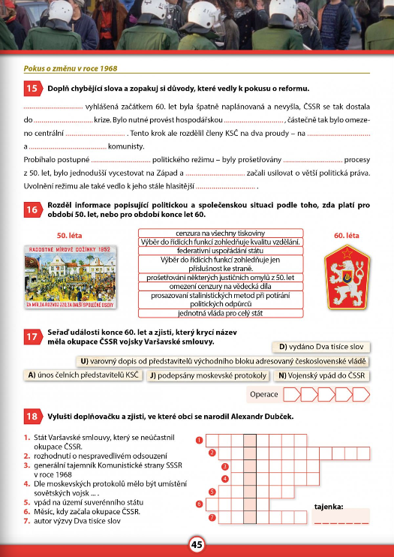Vypracuj:

Dějepis 9. ročník třída pí učitelky Přibylové

Milí žáci, přečtěte si v učebnici stránky 122-123. Do sešitu napište datum 22. 04.

Téma: Československo v 60. letech 20. století

Výpisky:  
Vedení SSSR a jeho spojenců se rozhodlo ukončit snahy o reformy vojenským zásahem.   
21. srpna 1968 byla naše republika obsazena armádami 5 států Varšavské smlouvy. K uznání legalizace přítomnosti okupačních vojsk na našem území byli naši představitelé donuceni podepsáním tzv. moskevských protokolů.

Odpověz:  
1. Jak reagovali lidé na okupaci?

2. Jak reagoval svět na okupaci?

3. Které státy se zúčastnily tzv. bratrské pomoci?